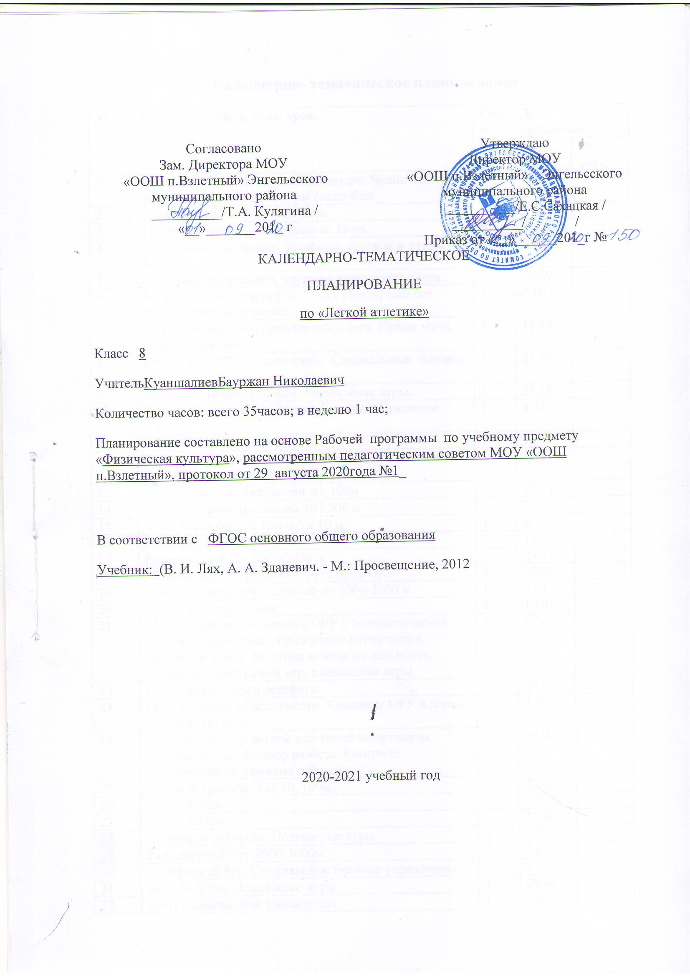

Календарно- тематическое планирование
№ | Название раздела, темы урока | Кол-во часов | Дата  проведения
 |  |  | по плану | по факту
1 | Инструктаж по ТБ на занятиях по л/а. Челночный бег, подтягивание, техника игры баскетбол | 1 | 2.09
2 | Эстафета, челночный бег. Игра | 1 | 9.09
3 | Прыжки в длину, подтягивание. Игра | 1 | 16.09
4 | Кроссовая подготовка. Эстафеты, прыжок в длину. Игра | 1 | 23.09
5 | Кроссовая подготовка, круговая тренировка. Игра | 1 | 30.09
6 | Бег с высокого старта (20—30м). Повторный бег 5х50м с учетом времени. | 1 | 7.10
7 | Обучение технике спринтерского бега. Прием мяча, подача, передача. | 1 | 14.10
8 | Комплекс ОРУ в движении. Специальные беговые упр. | 1 | 21.10
9 | Бег по дистанции (30-40м).Подвижные игры. | 1 | 28.10
10 | Специальные прыжковые упражнения. Прыжки в длину | 1 | 4.11
11 | ОФП – подвижные игры | 1 | 11.11
12 | Прыжки в длину .Метания м/мяча с места ,с шага ,с 3х шагов. Подвижные игры. | 1 | 18.11
12 | Бег на короткие дистанции 60, 100м | 1 | 25.11
14 | Бег на средние дистанции 400-500 м. | 1 | 2.12
15 | Челночный бег 3 х 10м и 6 х 10 м. | 1 | 9.12
16 | Повторный бег 5х60 м. | 1 | 16.12
17 | Равномерный бег 2000-3000 м. | 1 | 23.12
18 | Медленный бег, разновидность бега, ОРУ | 1 | 30.01
19 | Кросс в сочетании с ходьбой до 1000-2000 м. | 1 | 3.01
20 | Кроссовая подготовка | 1 | 10.01
21 | Медленный бег . Комплекс ОРУ у гимнастической стенки .Специальные прыжковые упражнения. Прыжки в длину .Метания м/мяча на дальность.Элементы спортивных игр, подвижные игры. | 1 | 17.01
22 | Подвижные игры и эстафеты | 1 | 24.01
23 | Бег для общей выносливости. Комплекс ОРУ в парах. Подвижные игры | 1 | 3.02
24 | Влияние занятий легкой атлетикой на организм занимающихся. Подбор разбега. Комплекс упражнений на развитие гибкости. | 1 | 10.02
25 | Метание гранаты. Бег 60, 100м. | 1 | 17.02
26 | Кросс 3000м | 1 | 24.02
27 | Кросс 2000м | 1 | 31.02
28 | Встречная эстафета. Подвижные игры | 1 | 7.03
29 | Равномерный бег 2000-3000м | 1 | 14.04
30 | Эстафетный бег. Специальные беговые упражнения | 1 | 21.04
31 | Бег 500-800м. Подвижные игры | 1 | 28.04
32 | ОФП – прыжковые упражнения | 1 | 5.05
33 | Повторный бег 5х60 м. Специальные беговые упражнения | 1 | 12.05
34 | Бег 1500м | 1 | 19.05
35 | Кросс 3000м | 1 | 26.05
 | Итого

